第六章 圆周运动
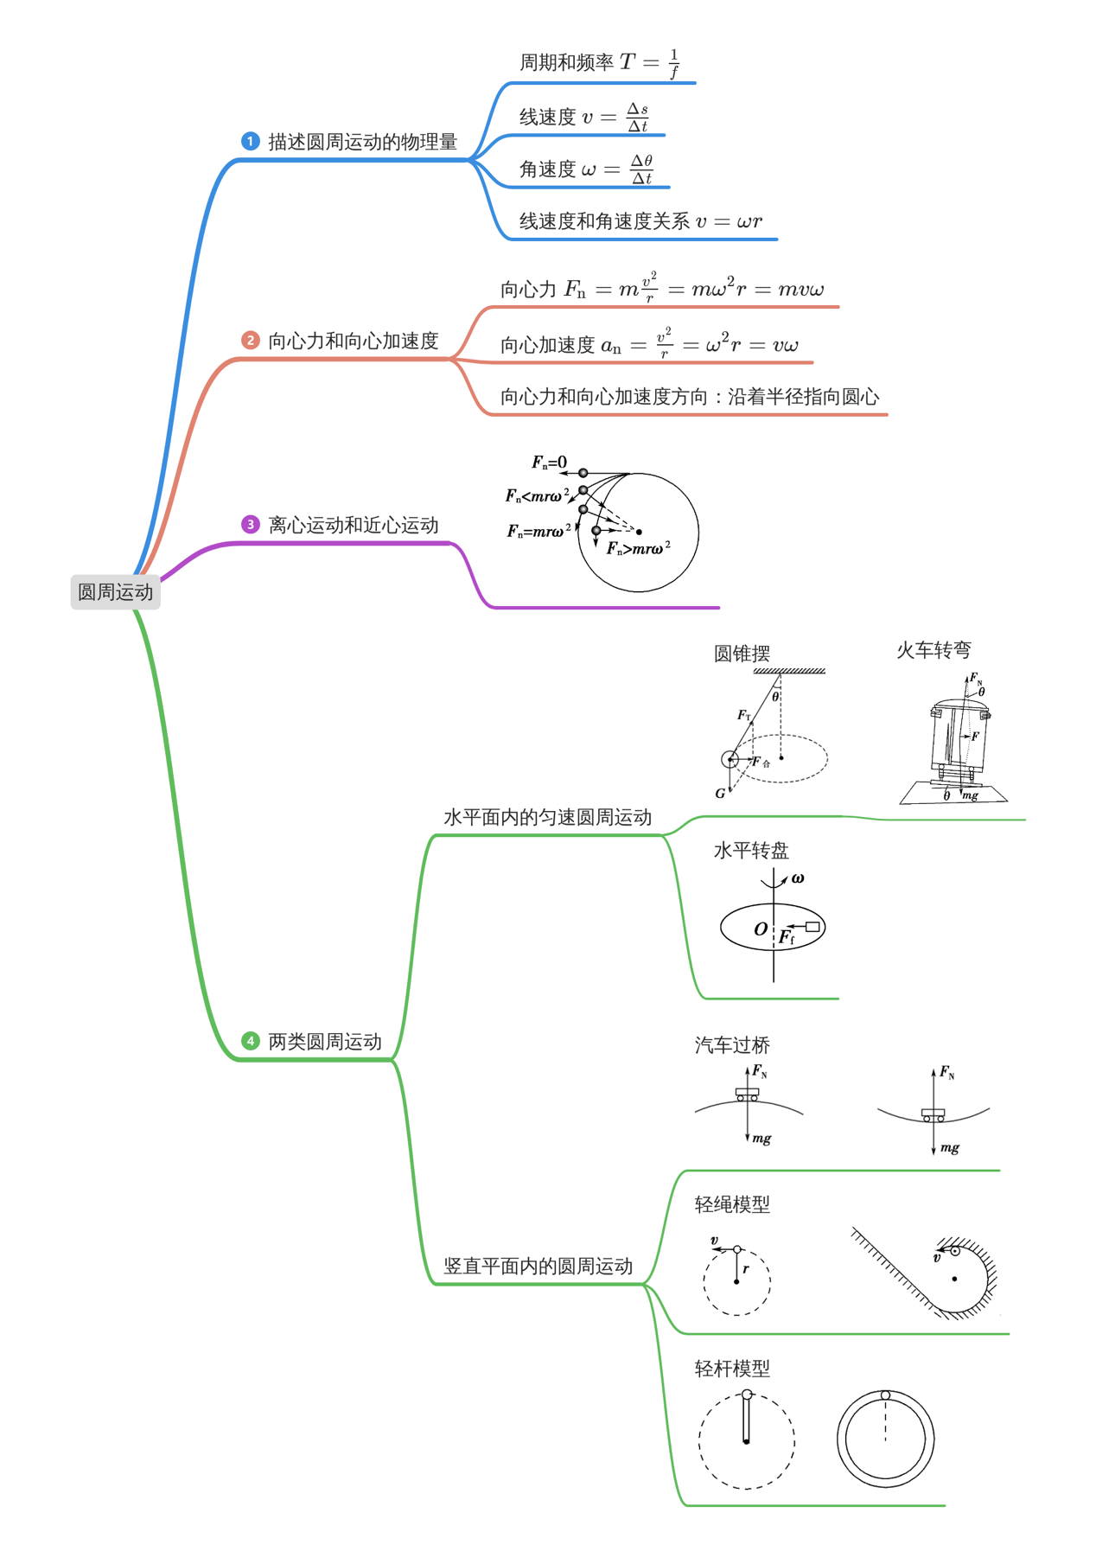
一、描述圆周运动的物理量
1．线速度
(1)定义：物体做圆周运动，在一段________的时间Δt内，通过的弧长为Δs，则Δs与Δt的________叫作线速度。
(2)公式：＝________。
(3)单位：________
(4)物理意义：描述物体__________的快慢。
(5)方向：物体做圆周运动时该点的______方向。
2．角速度
(1)定义：连接物体与圆心的半径转过的______与所用时间Δt___________叫作角速度。
(2)公式：ω＝________。
(3)单位：弧度每秒，符号是________，在运算中角速度的单位可以写为________。
(4)物理意义：描述做圆周运动的物体____________的快慢。
3．匀速圆周运动
(1)定义：物体沿着圆周运动，并且________处处______，这种运动叫做匀速圆周运动。
(2)匀速圆周运动是角速度________的圆周运动。
4．周期
（1）周期T：做匀速圆周运动的物体，运动________所用的________。
（2）单位：与时间的单位相同。
5．转速
(1)转速：物体转动的________与所用时间之比，常用符号n表示。
(2)单位：____________或____________。
二、描述圆周运动的物理量之间的关系
6．(1)线速度与角速度的关系式：v＝________；
(2)当v一定时，ω与r成________；
(3)当ω一定时，v与r成________。
7．线速度与周期、转速的关系式：v＝＝________。(n的单位为r/s)
8．角速度与周期、转速的关系式：＝______。 (n的单位为r/s)
三、圆周运动的传动问题
9．常见的传动装置及特点
项目 | 装置 | 特点 | 转动方向 | 规律
同轴转动 | A、B两点在同轴的一个圆盘上  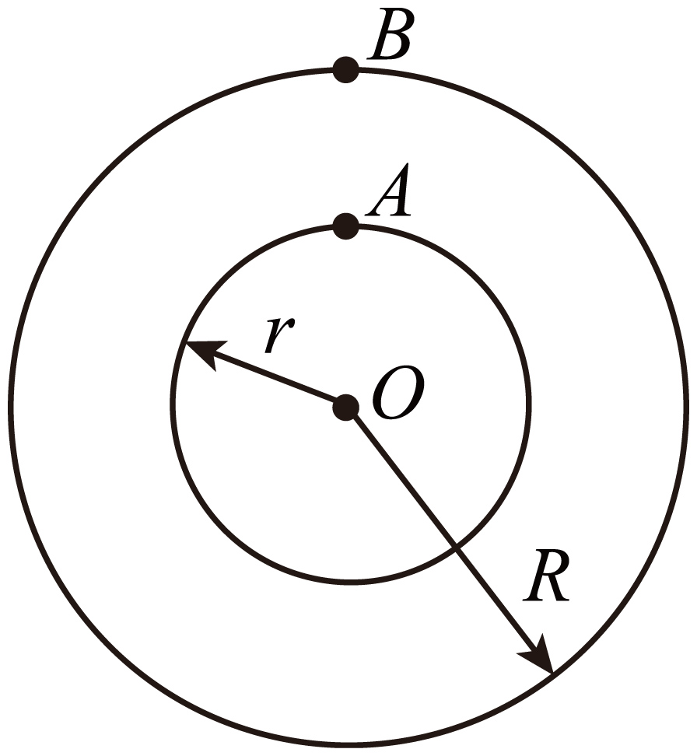 | A、B两点角速度、周期____ | _______(填“相同”或“相反”) | 线速度与半径成_____：＝______
皮带传动 | 两个轮子用皮带连接(皮带不打滑)，A、B两点分别是两个轮子边缘上的点  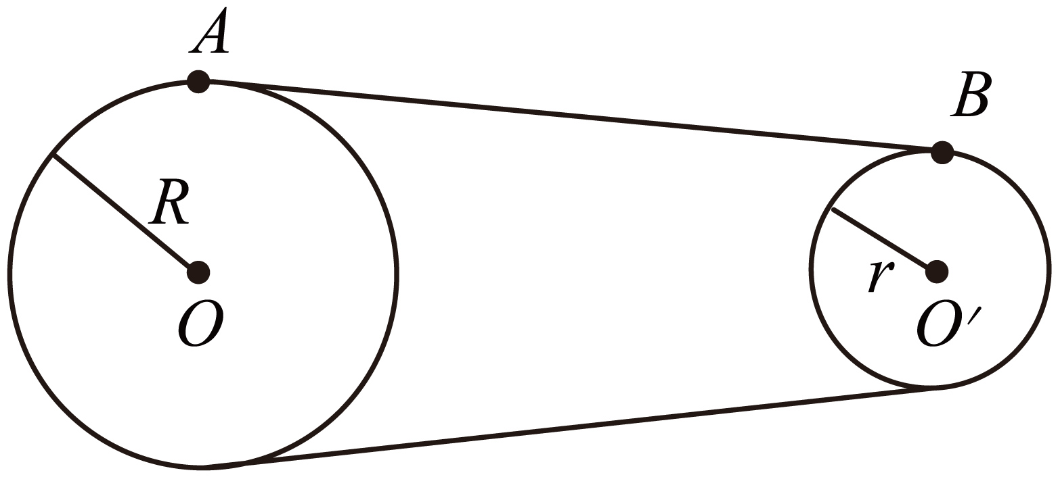 | A、B两点线速度大小_____ | _______(填“相同”或“相反”) | 角速度与半径成_____：＝_______  周期与半径成_______：＝_______
齿轮传动 | 两个齿轮轮齿吻合，A、B两点分别是两个齿轮边缘上的点，N₁、N₂分别为大齿轮和小齿轮的齿数  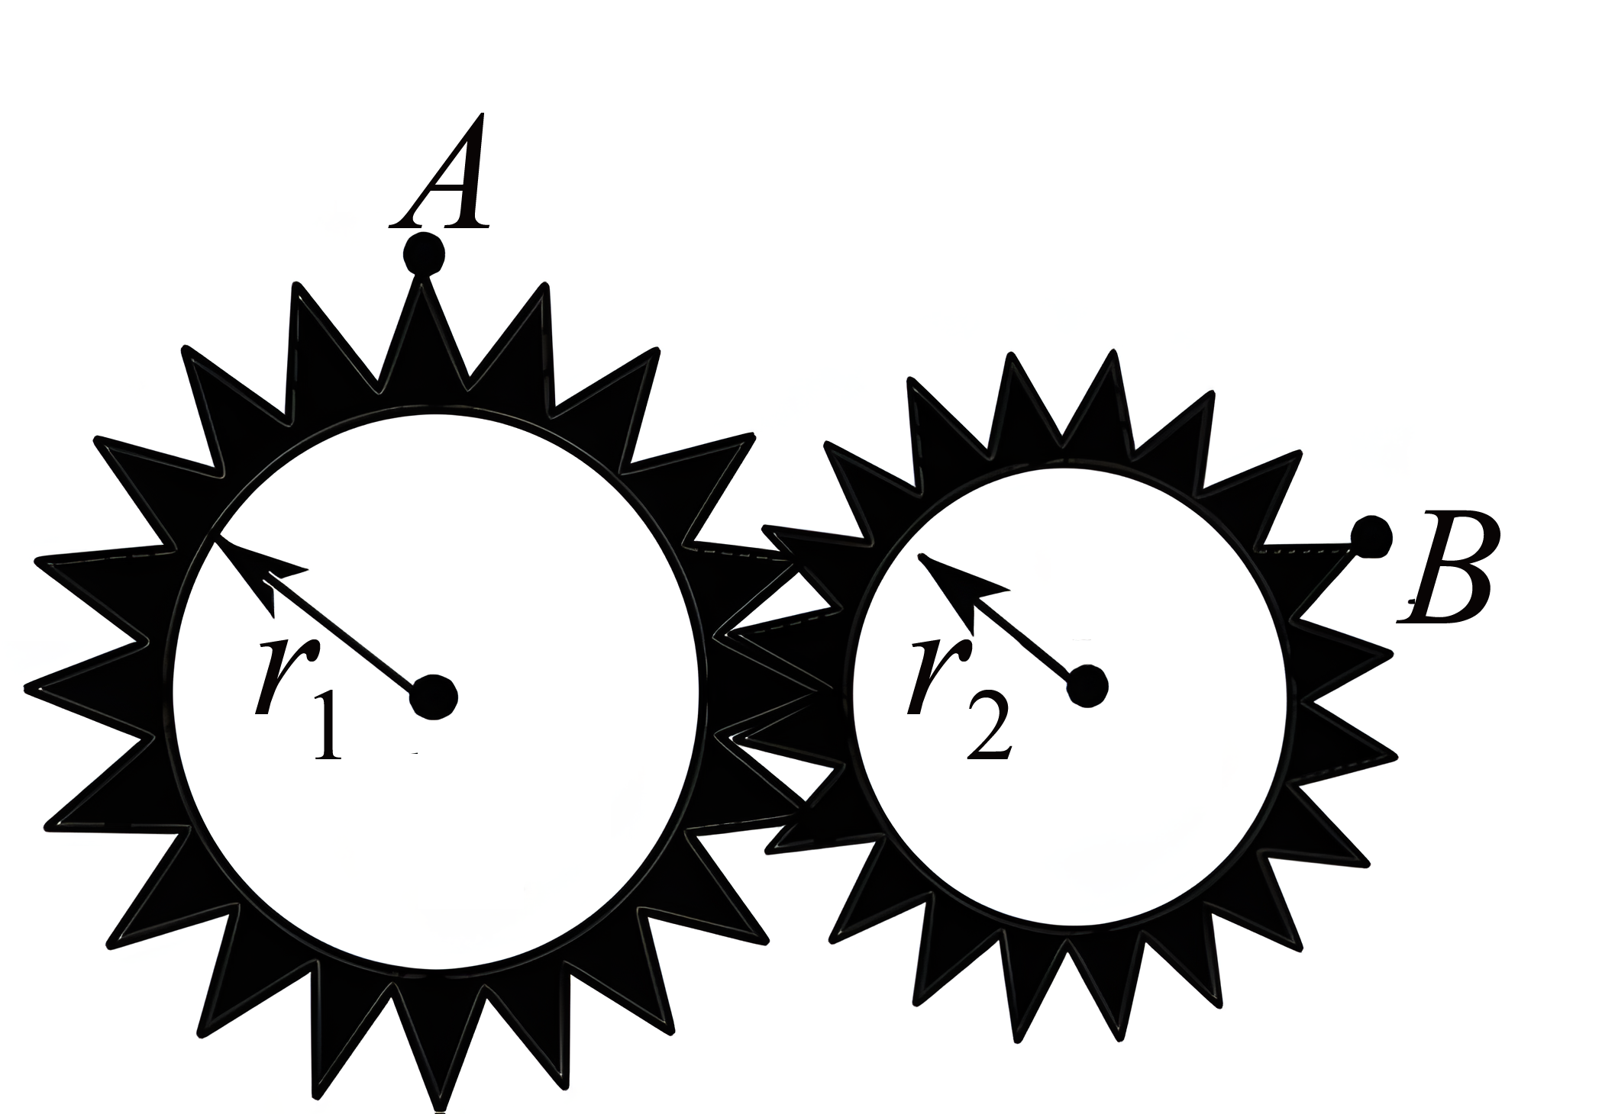 | A、B两点线速度大小_____ | _______(填“相同”或“相反”) | 角速度与半径成______，与齿轮齿数成_____：＝____＝  _____  周期与半径成______，与齿轮齿数成_____：＝______＝  _____
摩擦传动 | 两摩擦轮靠摩擦进行传动(两轮不打滑)，A点和B点分别是两轮边缘上的点  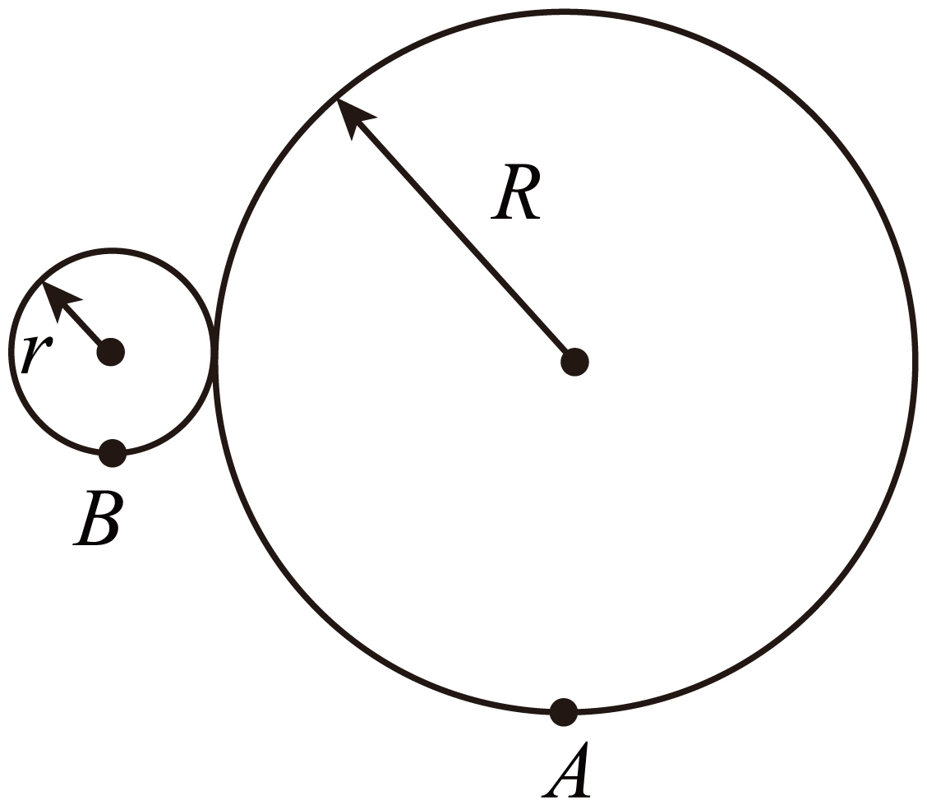 | A、B两点线速度大小_____ | _______(填“相同”或“相反”) | 角速度与半径成_____：＝_____  周期与半径成______：＝_____

四、离心运动
10．离心运动：做圆周运动的物体沿________方向飞出或做________圆心的运动。
11．物体做离心运动的原因：提供向心力的合力突然________，或者合力________提供所需的向心力。
12．离心运动、向心运动的判断
物体做圆周运动时出现离心运动还是向心运动，由实际提供的合力F_{合}和所需向心力（或mω²r）的大小关系决定。（如图所示）
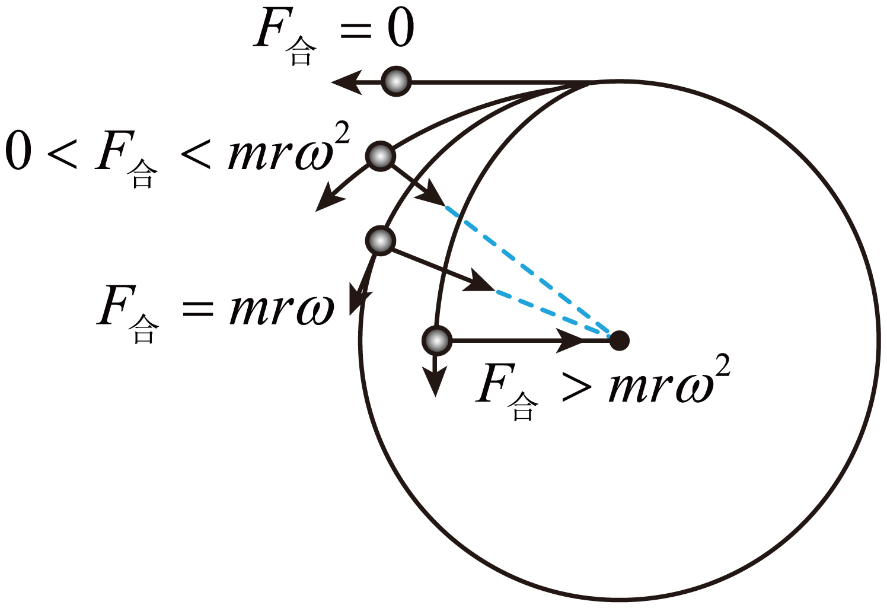
(1)当F_{合}=0时，物体沿__________方向做____________；
(2)当0<F_{合}<mω²r时，“提供”不足，物体做________。
(3)当F_{合}=mω²r时，“提供”等于“需要”，物体做________________；
(4)当F_{合}>mω²r时，“提供”超过“需要”，物体做________。
13．离心运动的应用和防止
(1)应用：离心干燥器；洗衣机的______；离心制管技术；分离血浆和红细胞的离心机。
(2)防止：转动的砂轮、飞轮的转速不能过高；在公路弯道，车辆不允许超过__________。
五、水平面内的匀速圆周运动
1．向心力的大小：F_{n}＝mω²r＝m＝m()²r。
14．向心力的来源分析
在__________中，由合力提供向心力。在非匀速圆周运动中，物体合力不是始终指向圆心，合力指向________的分力提供向心力。
15．几种常见的圆周运动向心力的来源
实例分析 | 图例 | 向心力来源
用细绳拴住小球在光滑的水平面内做匀速圆周运动 | 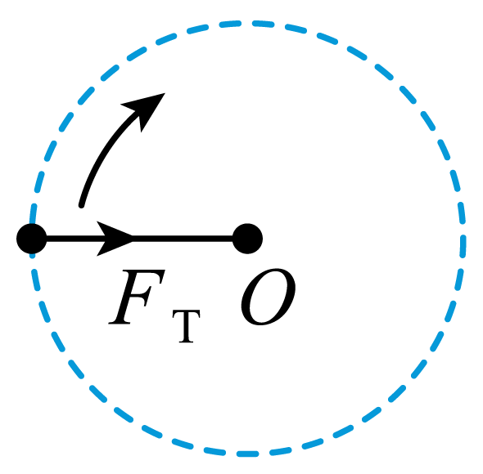(俯视图) | ____________提供向心力
物体随转盘做匀速圆周运动，且物体相对于转盘静止 | 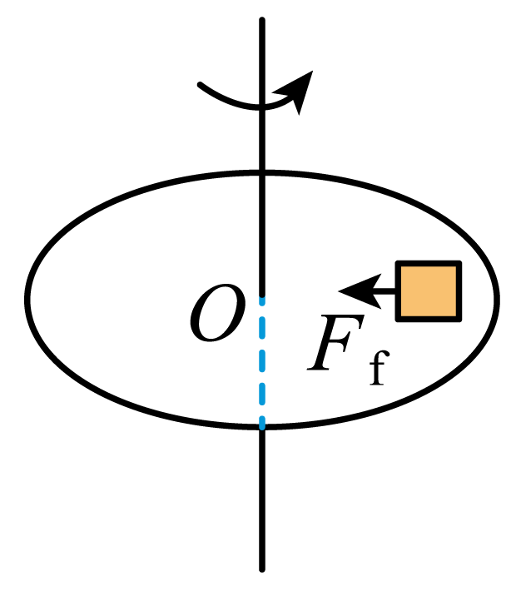 | ______提供向心力
在匀速转动的圆筒内壁上，有一物体随圆筒一起转动且未发生滑动 | 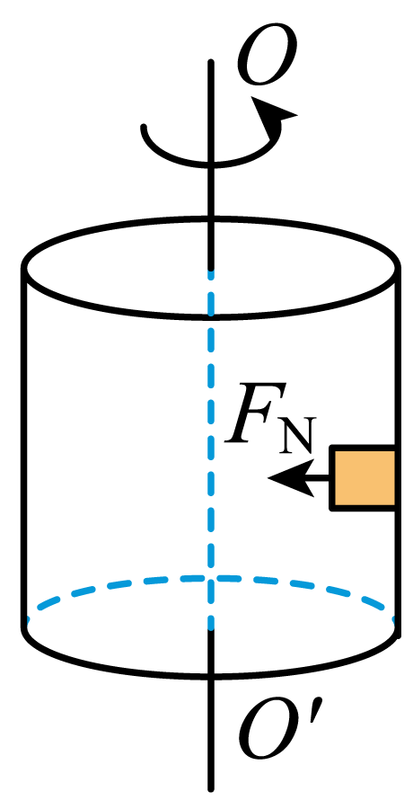 | ______提供向心力
用细绳拴住小球在竖直平面内做圆周运动，当小球经过最低点时 | 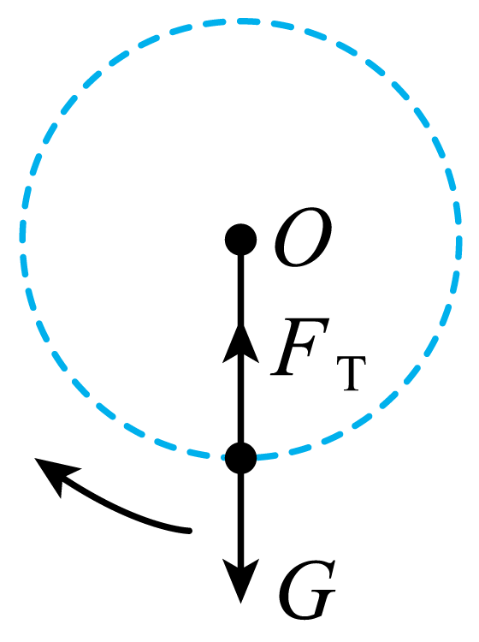 | ____________的合力提供向心力
飞机水平转弯做匀速圆周运动 | 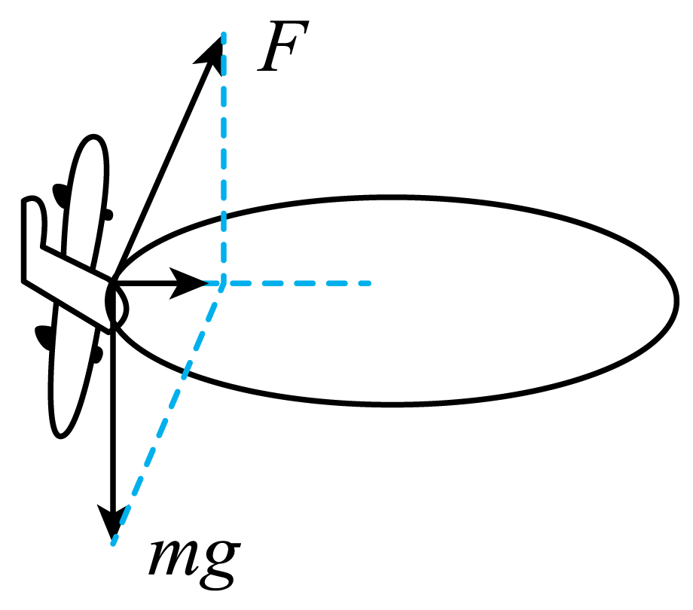 | ____________的合力提供向心力

六、竖直面内圆周运动的轻绳模型
16．如图所示，甲图中小球仅受绳拉力和重力作用，乙图中小球仅受轨道的弹力和重力作用，在竖直面内做圆周运动，小球在绳、轨道的限制下不能远离圆心且在最高点无支撑，我们称这类运动为“轻绳模型”。
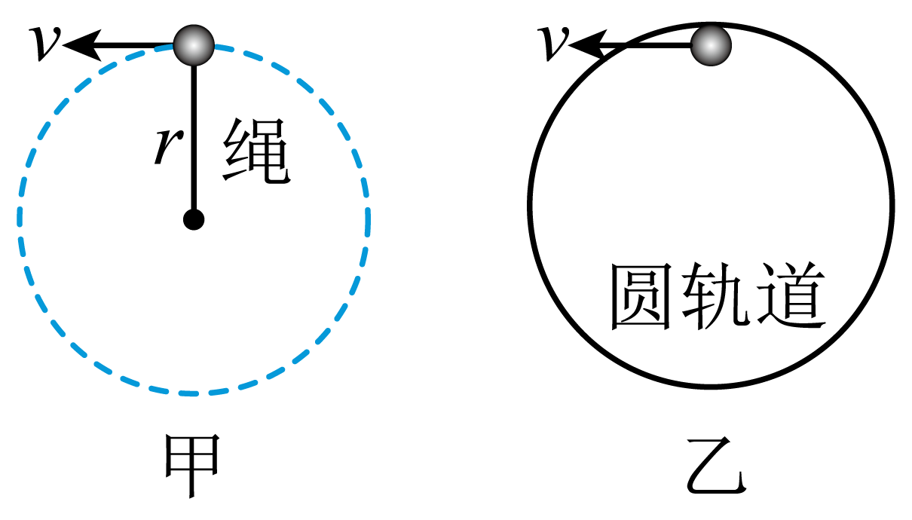
轻绳模型
弹力特征 | 在最高点弹力可能向下，也可能等于零
受力示意图 | 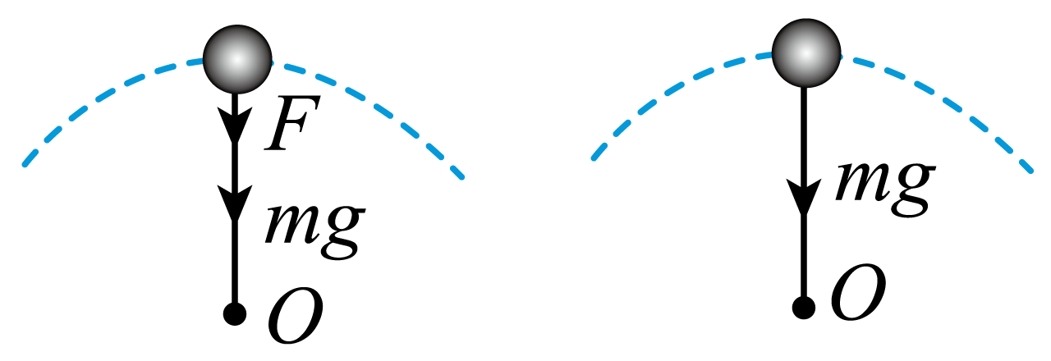
动力学方程 | ________＝m
临界特征 | F＝0，即mg＝m，得v＝______，是物体能否过最高点的临界速度

2.小球通过最高点时绳上拉力与速度的关系
（1）v＝时，mg＝m，即重力恰好提供小球所需要的向心力，小球所受绳的拉力(或轨道的压力)为零。
（2）v<时，mg>m，即重力大于小球所需要的向心力，小球脱离圆轨道，不能到达最高点。
（3）v>时，mg<m，即重力小于小球所需要的向心力，小球还要受到向下的拉力(或轨道的支持力)，重力和拉力(或轨道的支持力)的合力充当向心力，mg＋F＝m。
七、竖直面内圆周运动的轻杆模型
1．如图所示，细杆上固定的小球和在光滑管形轨道内运动的小球仅在重力和杆(管道)的弹力作用下在竖直平面内做圆周运动，这类运动称为“轻杆模型”。
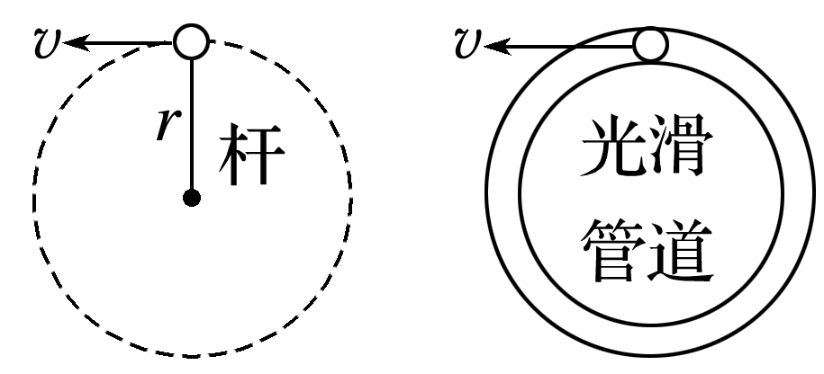
轻杆模型
弹力特征 | 弹力可能向下，可能向上，也可能等于零
受力示意图 | 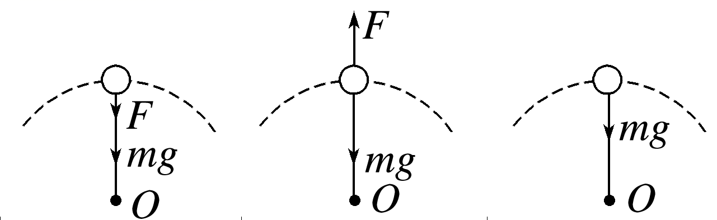
动力学方程 | mg±F＝m
临界特征 | v＝0，即F_{向}＝0，此时F_{N}＝mg
v＝的意义 | F表现为拉力(或压力)还是支持力的临界点
2.小球在最高点时杆上的力(或管道的弹力)随速度的变化。
（1）v＝时，mg＝m，即重力恰好提供小球所需要的向心力，轻杆(或管道)与小球间无作用力。
（2）v<时，mg>m，即重力大于小球所需要的向心力，小球受到向上的支持力F，mg－F＝m，即F＝mg－m，v越大，F越小。（3）v>时，mg<m，即重力小于小球所需要的向心力，小球还要受到向下的拉力(或压力)F。
八、转弯问题
17．铁路弯道的特点
铁路弯道处，外轨高于内轨，若火车按规定的速度v₀行驶，转弯所需的向心力完全由重力和支持力的合力提供，即mgtan θ＝m，如图所示，则v₀＝______，其中R为弯道半径，θ为轨道平面与水平面间的夹角(θ很小的情况下，tan θ≈sin θ)。
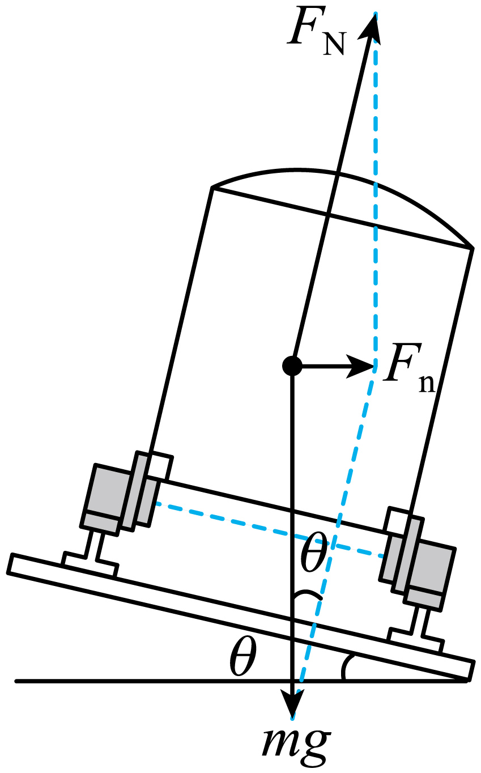
18．汽车转弯特点
(1)水平弯道：由______提供向心力，汽车速度最大时，，可得v_{m}＝_______。
(2)增大汽车安全转弯速度的有效方法
①________转弯半径。
②把转弯处设计成________(填“外高内低”或“外低内高”)路面(类似火车转弯)。
九、拱桥问题 航天器中的失重现象
19．汽车过拱形桥和凹形路面
项目 | 汽车过拱形桥 | 汽车过凹形路面
受力分析 | 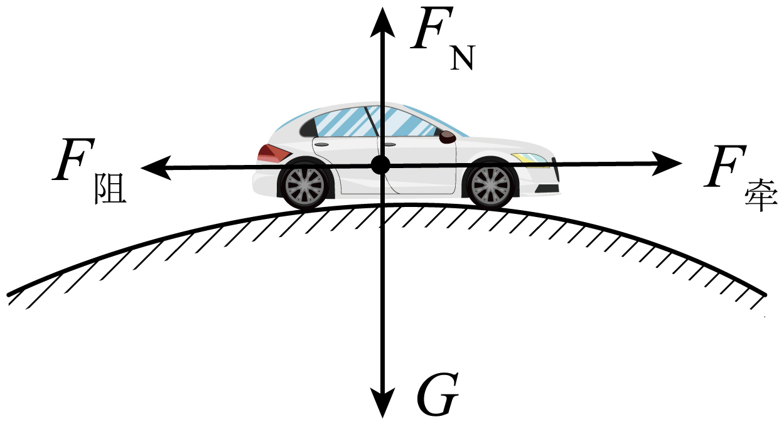 | 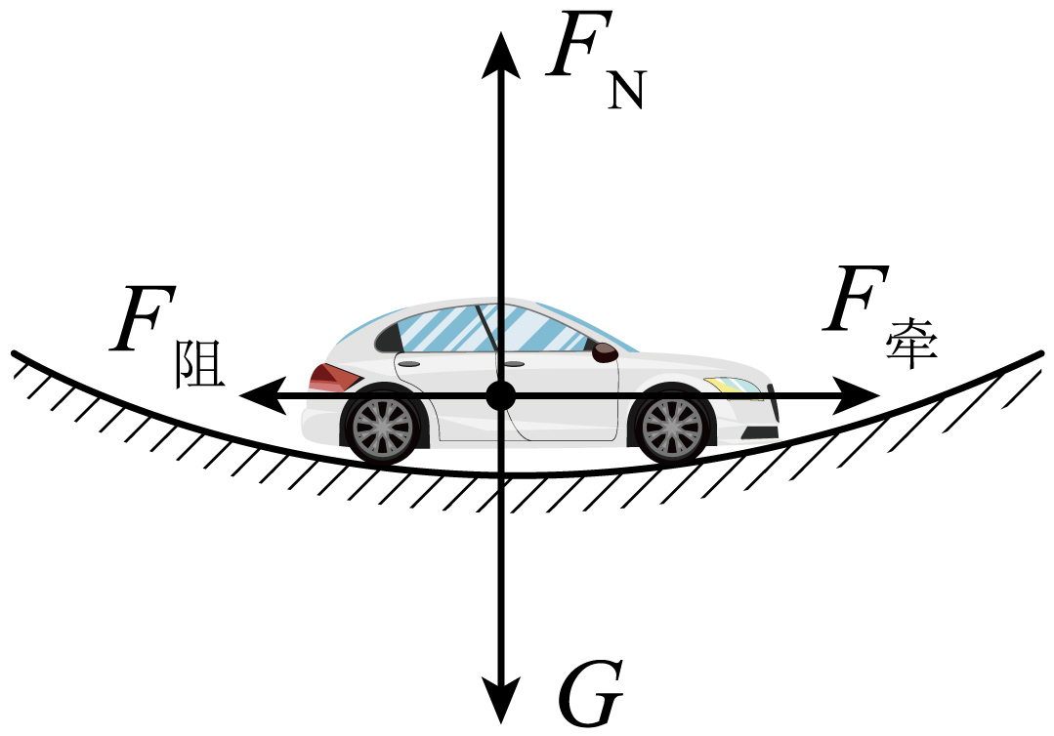
桥或路面对汽车的支持力 | ________=m，F_{N}=G－m | __________=m，F_{N}=G＋m
汽车对桥或路面的压力 | F_{N}′=F_{N}=G－m<G | F_{N}′=F_{N}=G＋m>G
处于超重还是失重状态 | ______ | _______
讨论 | v增大，F_{N}′____；当v增大到时，F_{N}′＝0 | v增大，F_{N}′________

20．航天器中的失重现象
（1）在近地圆形轨道上，航天器(包括卫星、飞船、空间站)的重力提供向心力，满足关系：，则。
（2）质量为m′的航天员，受到的座舱的支持力为F_{N}，则。
当 时，________，即航天员处于完全失重状态。航天器内的任何物体都处于完全失重状态。

《第六章 圆周运动 知识清单》参考答案：
1．(1) 很短 比值
(2)
(3)m/s
(4)沿圆周运动
(5)切线
【难度】0.85
【知识点】线速度
【详解】（1）[1][2]物体做圆周运动，在一段很短的时间Δt内，通过的弧长为Δs，则Δs与Δt的比值叫作线速度。
（2）线速度的公式为
（3）线速度的单位为m/s。
（4）线速度的物理意义是描述物体沿圆周运动的快慢。
（5）线速度的方向：物体做圆周运动时该点的切线方向。
2．(1) 角Δθ 之比
(2)
(3) rad/s rad/s
(4)绕圆心转动
【难度】0.94
【知识点】角速度的定义和计算式
【详解】（1）略
（2）略
（3）略
（4）略
【点睛】
3．(1) 线速度的大小 相等
(2)不变
【难度】0.85
【知识点】匀速圆周运动的定义
【详解】（1）[1][2]物体沿着圆周运动，并且线速度的大小处处相等，这种运动叫做匀速圆周运动。
（2）匀速圆周运动是角速度相等的圆周运动。
4． 一周 时间
【难度】0.85
【知识点】转速与周期、频率的关系
【详解】[1][2]做匀速圆周运动的物体，运动一周所用的时间为周期T。
5．(1)圈数
(2) 转每秒(r/s) 转每分(r/min)
【难度】0.85
【知识点】线速度与角速度的关系
【详解】（1）转速是指物体转动的圈数与所用时间之比；
（2）[1][2]转速的单位是转每秒（r/s）或者转每分（r/min）。
6．(1)ωr
(2)反比
(3)正比
【难度】0.85
【知识点】线速度与角速度的关系
【详解】（1）线速度与角速度的关系式
v＝ωr
（2）当v一定时，ω与r成反比。
（3）当ω一定时，v与r成正比。
7．2πrn
【难度】0.94
【知识点】线速度与角速度的关系
【详解】线速度与周期、转速的关系式：v＝＝2πrn，其中T为周期，为转速。(n的单位为r/s)
8．2πn
【难度】0.94
【知识点】线速度与角速度的关系
【详解】角速度与周期、转速的关系式：。 (n的单位为r/s)
9． 相同 相同 正比 相等 相同 反比 正比 相等 相反 反比 反比 正比 正比 相等 相反 反比 正比
【难度】0.65
【知识点】齿轮传动问题、皮带传动问题、同轴传动问题、线速度与角速度的关系
【详解】[1] [2] A、B两点在同轴的一个圆盘上，A、B两点角速度、周期相同；转动方向相同
[3] [4]A、B两点在同轴的一个圆盘上，角速度相同，由
线速度与半径成正比
[5] [6] 两个轮子用皮带连接(皮带不打滑)，A、B两点分别是两个轮子边缘上的点，A、B两点线速度大小相等，转动方向相同。
[7] [8] 两个轮子用皮带连接(皮带不打滑)，A、B两点分别是两个轮子边缘上的点，两点线速度大小相等，角速度与半径成反比，由
得
[9][10] 两个轮子用皮带连接(皮带不打滑)，A、B两点分别是两个轮子边缘上的点，两点线速度大小相等，由
周期与半径成正比，故
[11][12] 两个齿轮轮齿吻合，A、B两点分别是两个齿轮边缘上的点，A、B两点线速度大小相等，转动方向相反；
[13][14][15] [16]两个齿轮轮齿吻合，A、B两点分别是两个齿轮边缘上的点，A、B两点线速度大小相等，由
得角速度与半径成反比，与齿轮齿数成反比，故
[17][18][19][20] 两个齿轮轮齿吻合，A、B两点分别是两个齿轮边缘上的点，A、B两点线速度大小相等，由
周期与半径成正比，与齿轮齿数成正比
[21][22] 两摩擦轮靠摩擦进行传动(两轮不打滑)，A点和B点分别是两轮边缘上的点，A、B两点线速度大小相等，转动方向相反；
[23][24] 两摩擦轮靠摩擦进行传动(两轮不打滑)，A点和B点分别是两轮边缘上的点，两点线速度大小相等，角速度与半径成反比，由
得
[25][26] 两摩擦轮靠摩擦进行传动(两轮不打滑)，A点和B点分别是两轮边缘上的点，两点线速度大小相等，由
周期与半径成正比，故
10． 切线 逐渐远离
【难度】0.94
【知识点】离心运动
【详解】[1][2]离心运动：做圆周运动的物体沿切线方向飞出或做逐渐远离圆心的运动。
11． 消失 不足以
【难度】0.94
【知识点】离心运动
【详解】物体做离心运动的原因：提供向心力的合力突然消失，或者合力不足以提供所需的向心力。
12．(1) 切线 匀速直线运动
(2)离心运动
(3)匀速圆周运动
(4)向心运动
【难度】0.85
【知识点】离心运动
【详解】（1）[1][2]当F_{合}=0时，物体沿切线方向做匀速直线运动；
（2）当0<F_{合}<mω²r时，“提供”不足，物体做离心运动；
（3）当F_{合}=mω²r时，“提供”等于“需要”，物体做匀速圆周运动；
（4）当F_{合}>mω²r时，“提供”超过“需要”，物体做向心运动。
13．(1)脱水筒
(2)规定的速度
【难度】0.85
【知识点】离心运动
【详解】（1）应用：离心干燥器；洗衣机的脱水桶；离心制管技术；分离血浆和红细胞的离心机。
（2）防止：转动的砂轮、飞轮的转速不能过高；在公路弯道，车辆不允许超过规定的速度。
14． 匀速圆周运动 圆心
【难度】0.85
【知识点】向心力的来源
【详解】略。
15． 绳的拉力(弹力) 静摩擦力 弹力 拉力和重力 空气的作用力和重力
【难度】0.94
【知识点】向心力的来源
【详解】[1]用细绳拴住小球在光滑的水平面内做匀速圆周运动，绳的拉力(弹力)提供向心力；
[2]物体随转盘做匀速圆周运动，且物体相对于转盘静止，静摩擦力提供向心力；
[3]在匀速转动的圆筒内壁上，有一物体随圆筒一起转动且未发生滑动，弹力提供向心力；
[4]用细绳拴住小球在竖直平面内做圆周运动，当小球经过最低点时,拉力和重力提供向心力；
[5]飞机水平转弯做匀速圆周运动，空气的作用力和重力提供向心力。
16．
【难度】0.85
【知识点】绳/单层轨道模型
【详解】[1][2]根据题意，在最高点时，由牛顿第二定律有
若，则有
解得
17．
【难度】0.85
【知识点】火车和飞机转弯模型
【详解】根据万有引力提供向心力有
mgtan θ＝m
解得
v₀＝
18．(1) 静摩擦力
(2) 增大 外高内低
【难度】0.65
【知识点】汽车/自行车转弯问题、火车和飞机转弯模型
【详解】（1）[1]水平弯道：由静摩擦力提供向心力。
[2]汽车速度最大时，由最大静摩擦力提供向心力，则有
可得
（2）①[1]由
可知，增大汽车安全转弯速度的有效方法是增大转弯半径。
②[2] 把转弯处设计成外高内低路面，若是汽车转弯时，由汽车的重力与倾斜路面支持力的合力提供向心力，如果速度合适，则汽车轮胎与地面间没有摩擦力产生，汽车不会打滑；若是火车转弯时，由火车的重力与倾斜路面支持力的合力提供向心力，如果转弯速度合适，则有内、外轨与轮缘之间没有相互作用力，不会产生摩擦，火车安全转弯。
19． 失重 超重 减小 增大
【难度】0.85
【知识点】拱桥和凹桥模型
【详解】[1][3][5]当汽车过拱形桥时，根据牛顿第二定律有
根据牛顿第三定律可得
说明汽车处于失重状态，且当v增大时，F′_{N}减小；
[2][4][6]当汽车过凹形路面时，根据牛顿第二定律有
所以
说明汽车处于超重状态，且当v增大时，F′_{N}增大。
20．0
【难度】0.85
【知识点】航天器中的失重现象
【详解】（2）根据
当时，可得
可知此时航天员处于完全失重状态。

